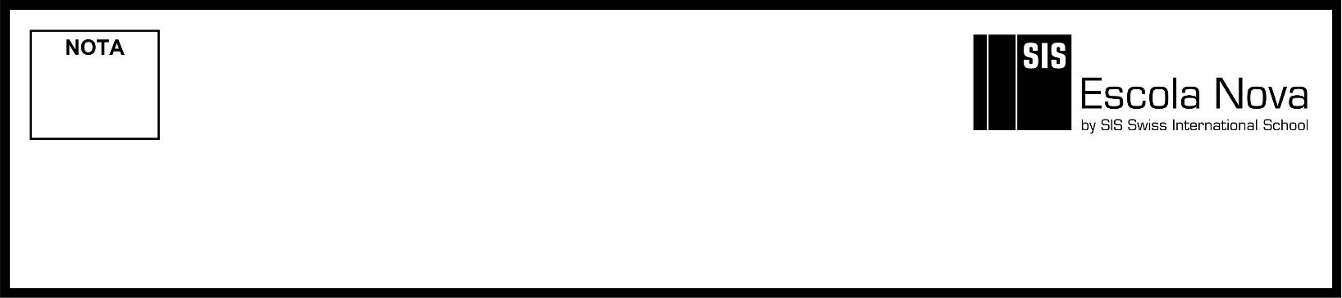

1ª série do Ensino Médio

Nome:___________________________________________________________ Nº:________ Turma:________

Prof.: Emanuel Jaconiano | PROVA DE MATEMÁTICA II – 1º Trimestre | Data: ____/____/____

(valor:10,0)
Instruções:
- Leia a avaliação com cuidado e atenção.
- Use caneta azul ou preta e não use corretivo.
- Questões objetivas ou de múltipla escolha rasuradas serão invalidadas.
- Ao terminar, releia sua avaliação com atenção, verifique se preencheu o cabeçalho e se respondeu todas as questões.
- Não é permitido o uso de calculadora sem autorização prévia do professor.

QUESTÃO 1 – (1,0 ponto)

Calcule o valor da expressão
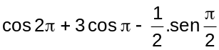

QUESTÃO 2 – (1,0 ponto)

Um agricultor dividiu um terreno plano em retas paralelas e plantou sobre elas sementes de determinada árvore frutífera. Para obter uma boa colheita, essas sementes foram dispostas a uma distância de 2 metros entre si. A imagem a seguir ilustra a plantação após um tempo.

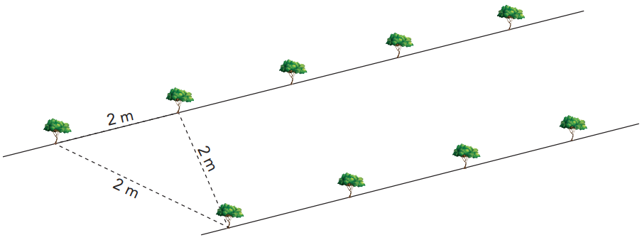

Encontre a menor distância, em metros, entre duas dessas retas, traçadas para o plantio das semestre.

QUESTÃO 3 – (1,0 ponto)

No campus Maracanã da Uerj, junto ao prédio conhecido como Haroldinho, há um estacionamento protegido por árvores com copas generosas. A área desse estacionamento se aproxima da área de um triângulo retângulo ABC, conforme indica a figura.
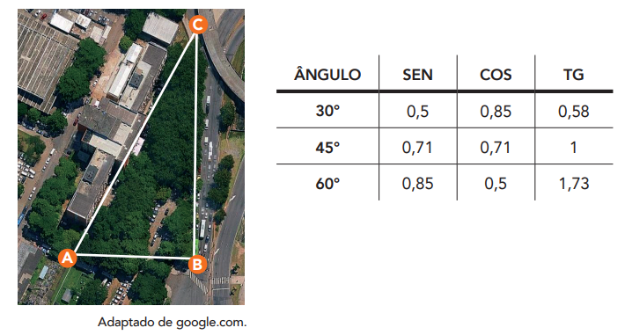
Admita que o cateto AB desse triângulo mede 70 m e que seus ângulos internos medem $\hat{ABC}$ = 90° e $\hat{CAB}$ = 60°. Considerando os valores apresentados na tabela, calcule BC.

QUESTÃO 4 – (1,0 ponto)

Numa cidade do interior, à noite, surgiu um objeto voador não identificado, em forma de disco, que estacionou a 50 m do solo, aproximadamente. Um helicóptero do exército, situado a aproximadamente 30 m acima do objeto, iluminou-o com um holofote, conforme mostra a figura anterior. Encontre o raio do disco-voador mede, em m.

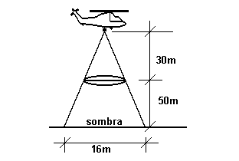

QUESTÃO 5 – (2,0 pontos)

Um barco navega na direção AB, próximo a um farol P, conforme a figura a seguir:
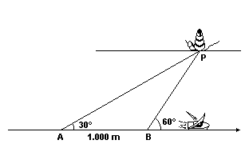
No ponto A, o navegador verifica que a reta AP, da embarcação ao farol, forma um ângulo de 30° com a direção AB.
Após a embarcação percorrer 1.000 m, no ponto B, o navegador verifica que a reta BP, da embarcação ao farol, forma um ângulo de 60° com a mesma direção AB. Seguindo sempre a direção AB, encontre a menor distância entre a embarcação e o farol será equivalente, em metros.

QUESTÃO 6 – (2,0 pontos)

A sombra de um prédio, num terreno plano, numa determinada hora do dia, mede 15 m. Nesse mesmo instante, próximo ao prédio, a sombra de um poste de altura 5 m mede 3 m.
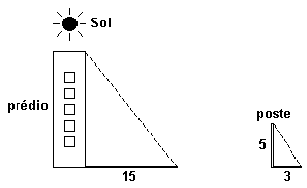
Encontre a altura do prédio, em metros.

QUESTÃO 7 – (2,0 pontos)

Na figura a seguir, os círculos de centros O₁ e O₂ são tangentes em B e têm raios 1 cm e 3cm.
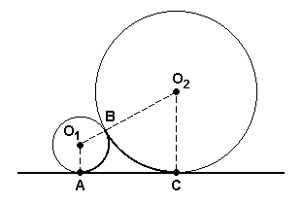
Determine o comprimento da curva ABC.

